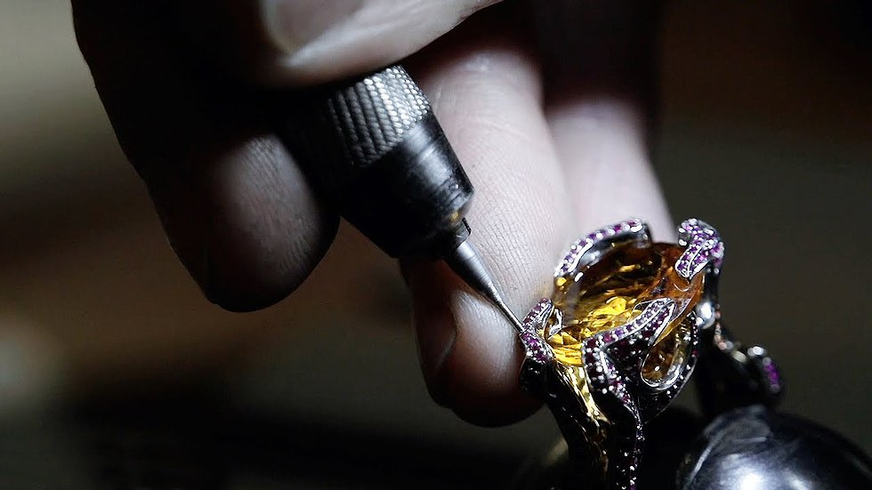

**Universal University развивает креативную экономику Якутии совместно с АГИКИ и компанией «Сэйбиэм»**

Поделиться новостью:

[27.05.2019](https://ysia.ru/universal-university-razvivaet-kreativnuyu-ekonomiku-yakutii-sovmestno-s-agiki-i-kompaniej-sejbiem/)

[**ЯСИА**](https://ysia.ru/author/vasileva/)

**Университет креативных индустрий Universal University совместно с Арктическим государственным институтом культуры и искусств (АГИКИ) и ювелирно-гранильным кластером «Сэйбиэм» запускают образовательный курс «Ювелирный дизайн». Обучение пройдет с 4 июня по 25 августа 2019 года в формате летней школы.**

Создание кластера креативных технологий – главный инструмент формирования креативной экономики в рамках долгосрочной программы развития Якутии. Экономическими драйверами станут молодые предприниматели региона. Развитием компетенций ювелирного сектора этим летом займется университет креативных индустрий Universal University (г. Москва). Университет объединяет шесть Школ, специализирующихся на креативных индустриях, включая Британскую высшую школу дизайна.

Программа летней школы основана на структуре долгосрочного курса Британской высшей школы дизайна «Ювелирный дизайн» и представляет собой цикл теоретических и практических занятий.

За три летних месяца студентам предстоит подготовить концепцию собственной ювелирной марки, разработать программу ее продвижения, составить работающий бизнес-план и создать эскизы украшений ювелирной коллекции.

Первый этап летней школы пройдет на базе АГИКИ и будет состоять из очных интенсивных занятий. Второй этап обучения заключается в самостоятельной подготовке финального проекта, защита которого состоится по окончании образовательного курса. Итоговые работы студентов будут представлены на открытой городской выставке в течение последней недели программы после аттестации.

Куратором летнего курса «Ювелирный дизайн» является **Игорь Комов** – преподаватель Британской высшей школы дизайна, ювелирный дизайнер, основатель ювелирного бренда Alchemia Jewellery, директор ювелирного конкурса Moscow Jewellery Design Week. В рамках курса он посвятит студентов в особенности ювелирного дизайна, проведет несколько консультаций на разных этапах формирования финальных проектов, а также будет поддерживать студентов дистанционно во время их самостоятельной работы.

В роли наставников будут выступать преподаватели БВШД, эксперты в области дизайна, менеджмента и маркетинга:

**Екатерина Комова**, преподаватель программы БВШД «Ювелирный дизайн», проведет курс «Аналитический рисунок»;

**Ольга Якушева**, преподаватель программы подготовительного курса для программ Российского ДПО, проведет курс «Тенденции в дизайне»;

**Дарья Ядерная**, куратор совместной MBA-программы МГИМО и БВШД «Менеджмент в индустрии моды», проведет курс «Бизнес и маркетинг»;

**Надежда Донских**, SMM-менеджер ювелирного бренда Alchemia Jewellery, проведет курс «Основы SMM».

*«Одна из наших ключевых внутренних задач —  подготовить высококвалифицированных специалистов-дизайнеров, которые знают современный производственный цикл, владеют различными подходами в области проектирования, на практике применяют конкретные дизайнерские средства и методы, анализируют опыт лучших мировых мастеров»,* – говорит **Игорь Комов**.

Идея совместного запуска образовательного курса «Ювелирный дизайн» родилась из необходимости развивать экономику региона. В условиях геополитической нестабильности особую роль играют территории, способные переориентировать свою экономику на развитие ресурсного потенциала. Якутия – главный алмазодобывающий субъект страны – делится ресурсами с внешними игроками ювелирного рынка, практически не производя собственный дизайнерский продукт. Развитие местных компетенций в области дизайна ювелирных изделий и продвижения собственной марки способствует экономическому росту территории, обеспечивая республику внутренним экономическим резервом.

Согласно «Сэйбиэм», проект по созданию ювелирно-гранильного кластера в республике был включен в число 24 инвестиционных проектов государственной программы «Социально-экономическое развитие Дальнего Востока и Байкальского региона». В 2018 году во время IV Восточного экономического форума во Владивостоке было подписано соответствующее соглашение с министерством РФ.

*«В марте 2019 года компании «Сэйбиэм» был присвоен статус клиента АК «АЛРОСА» с целью обеспечения алмазным сырьем. Мы договорились о предоставлении отсрочки платежа на алмазное сырье сырье в размере 75% от стоимости (без НДС) под банковскую гарантию. Мы также достигли соглашения с пятью зарубежными компаниями об осуществлении ежемесячных поставок готовой продукции на сумму более $ 2 млн (без НДС), общим весом 1 398 карат, с возможностью увеличения объемов поставок»,* – сообщила генеральный директор «Сэйбиэм» **Анна Иванов**а.

По ее словам, реализация проекта ювелирно-гранильного кластера к 2024 году может обеспечить годовой объем обработки алмазного сырья в размере 10% от объемов продаж; компании «АЛРОСА» при этом будет обеспечена 100%-ая переработка алмазного сырья на территории Якутии.

*«Подобный потенциал станет надежной основой для устойчивого развития экспорта готовой продукции на глобальный рынок»,* – комментирует **Анна Иванова**.

Советник председателя правления Алмазэргиэнбанка **Людмила Николаева** подчеркнула, что ювелирно-гранильный кластер, как и ряд других республиканских проектов креативной индустрии, призван дать новый импульс развитию несырьевых экспортно-ориентированных отраслей с высокой добавленной стоимостью. Развитие креативной индустрии, уверена она, позволит сформировать прибыльную региональную экономику.

*«Нет сомнений, что ювелирно-гранильный кластер станет ядром территории опережающего развития (ТОР) «Индустриальный парк «Кангалассы». Мы видим перспективы создания в рамках ТОР Центра переработки из бивня мамонта, туристического и креативного кластеров, научного центра. И это не весь спектр возможных направлений. Главное – сформировать здесь необходимые условия для талантливых, нестандартно мыслящих людей. Чтобы они могли работать, творить и тем самым вносить значимый вклад в социально-экономическое развитие республики. Я уверена, что будущее Якутии связано в первую очередь с человеческим капиталом, с нашими компетенциями и интеллектом»,* – считает **Людмила Николаева**.

По определению ООН, креативная экономика – развивающаяся концепция, основанная на творческих активах – потенциально благоприятствует экономическому росту и развитию. Она способствует получению доходов, созданию рабочих мест и экспортным доходам, одновременно поощряя социальную интеграцию, культурное разнообразие и развитие человека. Она охватывает экономические, культурные и социальные аспекты, взаимодействующие с технологиями, интеллектуальной собственностью и туристическими целями. Ключевыми драйверами креативной экономики являются креативные индустрии.

*«Мы способны изменить ситуацию в регионе через образовательные программы в сфере креативных индустрий – развитие местных компетенций в области дизайна, востребованного на международном рынке, позволит вывести ювелирные компании Якутии на новый уровень и принести региону дополнительные инвестиции»,* – говорит директор Universal University и Британской высшей школы дизайна **Екатерина Черкес-заде**.

Запуск летней образовательной программы «Ювелирный дизайн» – пилотный. В будущем также планируются запуски проектов в области IT-технологий, кино и разработки компьютерных игр.

**Справка**

[Британская высшая школа дизайна](https://britishdesign.ru/) является частью университета креативных индустрий [Universal](https://u.university/) [University](https://u.university/" \t "_blank), где формируется сообщество прогрессивных творческих профессионалов и открываются широкие возможности для самореализации человека в течение всей жизни.

Университет объединяет [Школу компьютерных технологий](https://screamschool.ru/)[Scream](https://screamschool.ru/) [School](https://screamschool.ru/), [Московскую школу кино](https://moscowfilmschool.ru/), [Московскую архитектурную школу МАРШ](https://march.ru/), [Московскую школу](https://macs.school/)[продвинутых коммуникаций MACS](https://macs.school/) и [Московскую школу музыки](https://moscowmusicschool.ru/).